נושא: ויקרא פרקים כא-כב, דיני כהנים
מחבר: אביתר קלין בי"ס כרמי יהודה,
כיתות יעד:, כיתות ז-ט

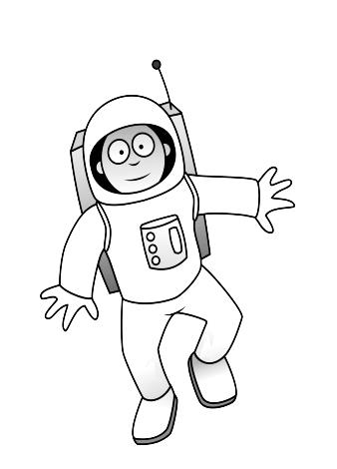
דיני כוהנים - פרק כ"א
v
כהן הדיוט
אסור להיטמא | מותר להיטמא | אסור להתחתן | מותר להתחתן
מה טעם ההלכות הללו? _____________________________________________________________
מה דין בת כהן שזינתה? ____________________________________________________________
כהן גדול
אסור להיטמא | מותר להיטמא (רש"י) | אסור להתחתן | מותר להתחתן
כהן בעל מום
במה אסור כהן בעל מום ובמה מותר? ______________________________________________________
פרק כ"ב
מי אסור באכילת קודשים? ______________________________________________________________
מי מותר באכילת קדשים? ______________________________________________________________

דיני כוהנים - פרק כ"א
v
כהן הדיוט
אסור להיטמא | מותר להיטמא | אסור להתחתן | מותר להתחתן
מה טעם ההלכות הללו? _____________________________________________________________
מה דין בת כהן שזינתה? ____________________________________________________________
כהן גדול
אסור להיטמא | מותר להיטמא (רש"י) | אסור להתחתן | מותר להתחתן
כהן בעל מום
במה אסור כהן בעל מום ובמה מותר? ______________________________________________________
פרק כ"ב
מי אסור באכילת קודשים? ______________________________________________________________
מי מותר באכילת קדשים? ______________________________________________________________

דיני כוהנים - פרק כ"א
כהן הדיוט
אסור להיטמא | מותר להיטמא | אסור להתחתן | מותר להתחתן
לכל אדם | 7 הקרובים | זונה, חללה וגרושה | אלמנה ורווקה
מה טעם ההלכות הללו? צריך לקדש את הכהן בגלל שהוא מקריב קורבנות (לחם אלוהיך)
מה דין בת כהן שזינתה?
כהן גדול
אסור להיטמא | מותר להיטמא (רש"י) | אסור להתחתן | מותר להתחתן
כולם | מת מצווה | אלמנה, גרושה, חללה וזונה | רווקה
כהן בעל מום
במה אסור כהן בעל מום ובמה מותר? אסור לשרת במקדש אך מותר באכילת קדשים
פרק כ"ב
מי אסור באכילת קודשים? כהן טמא, זר, בת כהן שהתחתנה עם ישראל או לוי.
מי מותר באכילת קדשים? כוהנים רגילים, כוהנים בעלי מום, משפחות הכוהנים. בת כהן אלמנה או גרושה ללא ילדים.

כהן חלל
v

